考评课
教学设计

课程名称： 《计算机应用基础》

课 题： 格式化文档 设置字符格式

授课对象： 19春计算机（1）班

授课时间： 2019年9月27日

一、教学内容分析：
教学内容选自中等职业教育课程改革国家规划新教材、高等教育出版社出版的《计算机应用基础（Windows 7+Office 2010）》（第3版）第四章第二节第1课时。“设置字符格式”是Word字处理软件格式化文档的主要操作内容，对文档格式化处理可以使文档版面规范、美观、增加可读性，文档内容的格式化主要包括字符格式和段落格式两部分。本节主要学习设置字符格式，通过字符格式设置可以确定文字的书写风格、字体大小以及文字的颜色、加粗、倾斜、下划线等外观属性，是格式化文档重要内容之一。
二、学情分析：
本节课授课对象是2019春计算机专业的学生。经过一个学期计算机基础知识的学习，学生对基础性专业知识有了一定的掌握，本节课之前，学生已经进行了新建文档、输入文档内容、编辑校对文档的基本学习，应用本节的知识对文档进行格式化可增强文字的美感和规范性，提升学生的审美情趣，这是培养学生学习Word的学习兴趣和进行专业意识教育的良好契机。但中职学生整体学习习惯较差、学习方法较缺乏，对基础理论知识学习兴趣不浓，但是他们对动手实践操作还是比较积极的，针对学生的这些情况，本节课以实例为主，引导学生自学、小组合作学习，激发学生的学习兴趣，化繁为简，引导学生“做中学”。
三、教学目标：
- 知识与技能：
（1）了解常用字符格式的名称及作用；
（2）掌握字符格式设置的操作方法；
（3）运用字符格式设置美化文档。
2、过程与方法：
教学案例从学生实际出发，结合事先分组竞赛模式，激发学生学习兴趣，提高学生自主学习能力及团队合作意识。
3、情感态度价值观：
（1）借Word在生活的实际应用的体验，逐步端正学习态度、营造学习氛围；
（2）提升学生的审美观，培养学生创新思维。
四、教学重、难点：
1、教学重点：设置文档的字符格式。
2、教学难点：字符相关格式设置在美化文档中所起作用的理解。
五、教学手段：案例讲解、任务驱动、小组合作
六、教学环境：多媒体机房
七、课时安排：1课时
八、教学过程：
环节 | 教学内容 | 教师活动 | 学生活动 | 设计意图 | 时间
新课导入 | 一、两张“社会主义核心价值观”宣传报对比  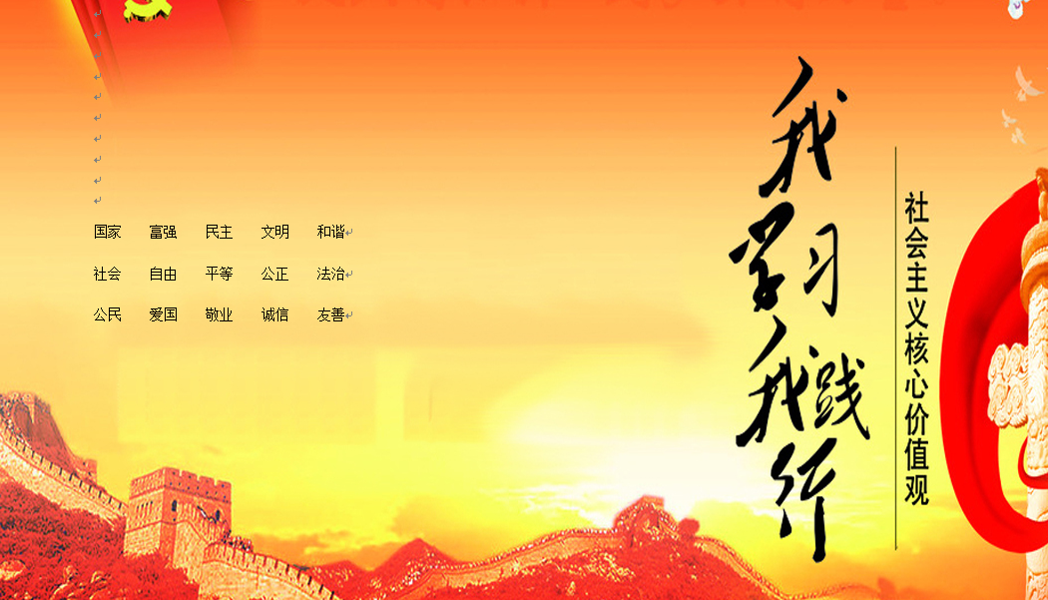  图一  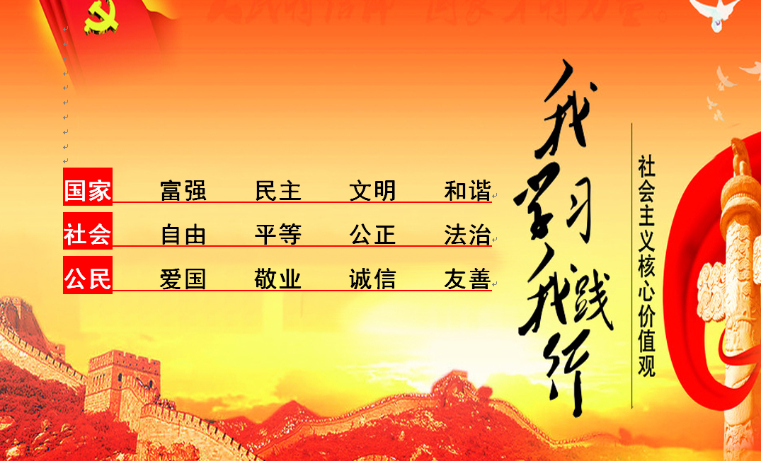  图二 | 1.简单阐述word 2010基本界面以及初步编辑操作  2.通过多媒体投影向学生展示两张宣传图片制作的文档。  【提问】  ①两个文档有什么区别？  ②哪一个你更加喜欢？ | 根据教师的旧知阐述，积极回忆所学知识。  仔细对比两个海报宣传文档，根据老师的提问发现其中的不同点，选择自己喜欢的，并简单阐述喜欢的理由。 | 帮助学生回顾旧知，为这节新课做准备。  提升学生审美观，激发学生对新知学习的兴趣。 | 5
新课常识 | 一、字符格式的初识  1.字符格式包括哪些？  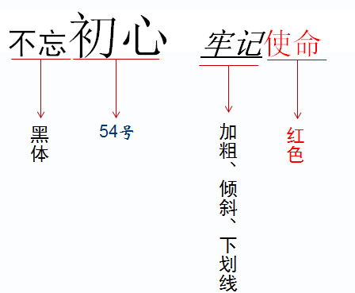  图三  ①字体（宋体、楷体、黑体等）  是指文字的风格式样。  ②字号（五号、15等）  是指文字的大小。  ③字形（加粗、倾斜、下划线等）  是指文字的基本形状。  ④颜色（背景色、字体颜色等）  是指文字的基本颜色。  ⑤文字效果（阳文、阴文等）  是指文字的不同展示效果。  ⑥其他格式  例如，带圈字、首字下沉等。 | 利用多媒体投影展示“图三”中不同的字符格式。  【提问】根据观察，哪位同学能说说你看出了什么？  逐个介绍字符格式包括哪些。  分别讲解字体、字号、字形等字符格式的作用。 | 仔细观察图片三中文字，对比找出其中的不同点，并尝试回答教师的问题。  根据教师的介绍讲解字符格式包括哪些。  尝试理解不同字符格式的功能。 | 锻炼学生细节观察能力，给学生直观感受字符格式设置带来的文字不同，进一步激发学生对新知的兴趣。  让学生初步了解常见字符格式。  字符格式作用介绍帮助学生加深知识点理解。 | 8
新知探究  【任务驱动】 | 二、字符格式设置的方法  【任务一】利用“茶的功效”原始文档，探究字符格式设置的操作方法。  1.方法一：  利用“浮动工具栏”设置字符格式。  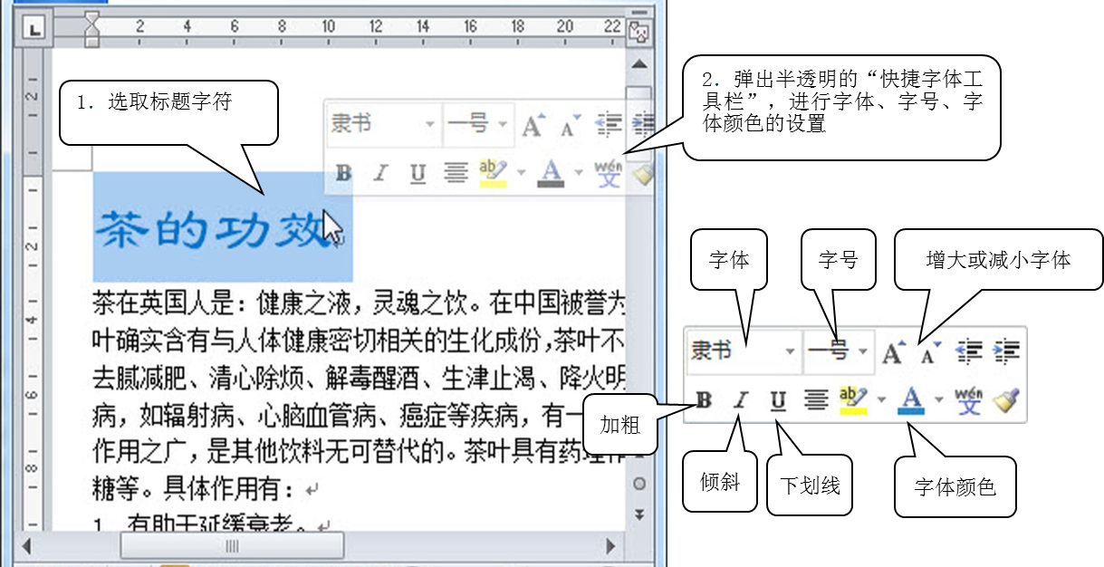  【操作步骤】  第一步：选取需要设置的文字“茶的功效”；  第二步：在弹出的半透明“快捷字体工具栏”中进行字体、字号、字体颜色等设置。  2.方法二：  利用“开始”选项卡设置字符格式。  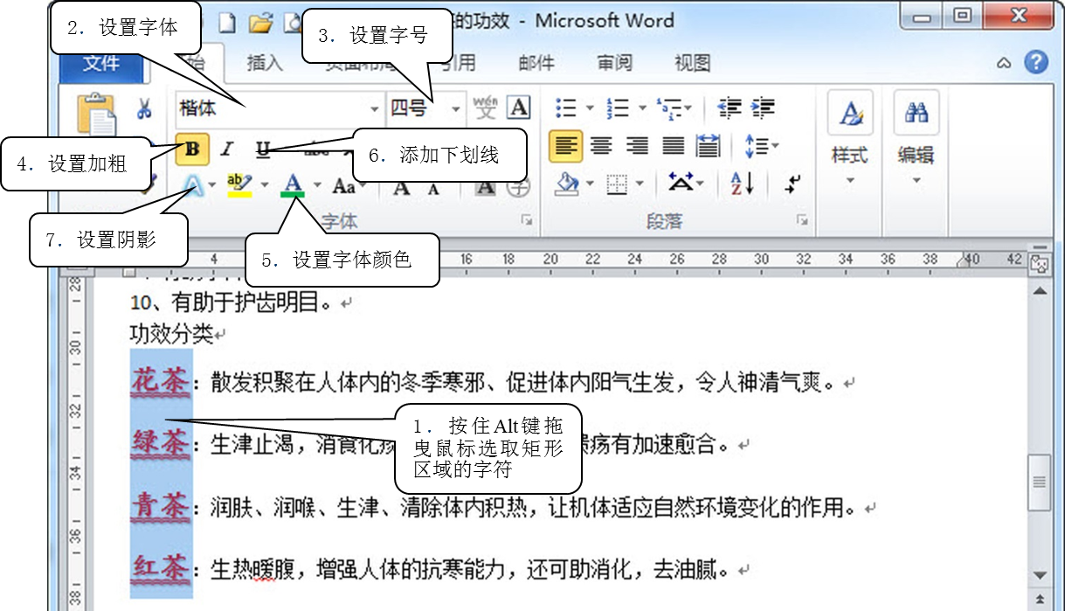  【操作步骤】  第一步：按住Alt键拖曳鼠标选取矩形区域的字符（花茶、绿茶、青茶、红茶）；  第二步：选择“开始”选项卡，在工具栏中找到“字体”工具栏，进行下划线、加粗、阴影等字符格式设置 | 通过“极域课堂”教学软件下发【任务一】素材文档。  利用多媒体投影展示【任务一】文档设置最终的“效果”。  利用“极域课堂”教学软件向学生演示讲解利用“浮动工具栏”设置字符格式的操作方法。  【巡视课堂  个别指导】  必要时针对学生反馈的共性问题集中讲解。  简单演示讲解“方法二”的操作步骤，要求学生根据自己的喜好进行相应的字符格式设置（不少于4种）  【巡视课堂  个别指导】  展示个别学生完成的作品  【提问】  让学生回答为什么选择这种字符格式设置 | 接收【任务一】案例素材，打开“原始”文档，进入编辑状态。  仔细观察教师的演示操作，尝试理解每一步字符格式设置的所实现的文字效果。  根据教师演示的方法尝试动手模拟实践操作。  观察教师的演示操作。  理解任务要求  根据自己的喜好，自主完成不少于4种字符格式的设置，并能说出自己设置的操作方法和对文字格式调整的原因。 | 复习word文档打开方法。为新知探究做好准备工作。  学生模仿实践操作，让学生初步体验字符格式设置所带来的文档美化效果；  突出知识重点。  自由设置字符格式环节充分培养学生自主实践能力。  让学生说出他设置字符格式的原因，看看他对字符格式设置作用的理解。  突破知识难点。 | 15
自主探究  【任务驱动、小组合作】 | 三、字符格式设置的方法  【任务二】（小组合作探究）根据“社会主义核心价值观”宣传海报效果图，利用原始素材尝试制作宣传海报中字符格式设置，并以小组的名义上交作品。  【探究目标】  1.方法三：  利用“字体”对话框进行相应字符格式设置。  【操作步骤】  第一步：选择需要设置的文字；  第二步：选择“开始”选项卡中“字体工具栏”右下角按钮打开“字体”对话框；  第三步：根据自己的需要设置相应文字的字符格式。  2.方法四：  利用“格式刷”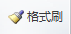按钮完成字符格式设置。  【操作步骤】  第一步：选择字符格式已经设置好的文字，单击“格式刷”按钮；  第二步：手动“刷”出需要设置的文字字符格式。 | 通过“极域课堂”教学软件下发【任务二】素材文档、效果文档以及具体操作方法。  明确本次任务探究的目标。  分组竞赛  要求以小组名义上交最终作品。  巡视课堂  查看各组完成情况 | 接收“教师端”下发的【任务二】素材。  各小组根据下发的【探究步骤】仔细阅读并尝试理解。  组内协商将探究任务进行分工，指派动手能力强的学生代表本组进行操作，组内其他学员辅助制作。  完成作品，通过“学生端”上交最终作品。 | 锻炼学生理解任务的能力。  完成任务探究的同时再次温习“社会主义核心价值观”，实现德育渗透。  提升学生小组合作意识，培养学生团队合作精神。 | 10
作品点评、知识总结 | 四、作业评价  展示各小组上交的作品  1.各组指派一名学生对其他组作品进行点评，简要说出其中的优点和不足；  2.教师最终点评，并最终评出最好的一组，在学期末的课程学分中进行相应体现。  3.总结本节课的知识要点 | 总结点评学生作品  给出自己的最终评价，并记录最终胜出小组学生的名单。  总结新课知识要点。 | 小组代表发言，进行组间作品点评  参与知识要点的总结 | 根据作品展示与点评，培养学生相互学习，进一步提升学生的审美观。 | 5
布置作业 | 五、课后作业  【任务三】  “垃圾分类”文档素材，根据自己所学知识美化文档。并在班级QQ群中展示文档美化后的作品截图。 | 通过“极域课堂”教学软件下发【任务三】素材，作简要要求。收集学生在QQ群中上交的作品截图 | 学生接收素材，独立完成作业。  并在班级QQ群中上交作品截图。 | 培养学生自主学习的习惯。  通过作业的完成，让学生了解“垃圾的种类”实现德育渗透。 | 2
- 板书设计
字符格式设置
一、字符格式有哪些？
字体、字号、字形、颜色等

二、字符格式设置的方法：
1.利用“浮动工具栏”设置
2.利用“开始”选项卡设置
3.利用“字体”对话框设置
4.利用“格式刷”设置

十、教学反思：

